УДК 625.71
Веселов Александр Васильевич
ФБГОУ ВПО «Магнитогорский государственный технический университет им. Г. И. Носова»
Россия, Магнитогорск
Доцент кафедры «Строительного производства», канд. техн. наук
E-mail: aleksandrovnae@inbox.ru

Пермяков Михаил Борисович
ФБГОУ ВПО «Магнитогорский государственный технический университет им. Г. И. Носова»
Россия, Магнитогорск
Зав. кафедрой «Строительного производства», канд. техн. наук
E-mail: permyakov.1965@mail.ru

Давыдова Анастасия Михайловна
ФБГОУ ВПО «Магнитогорский государственный технический университет им. Г. И. Носова»
Россия, Магнитогорск
Научный сотрудник кафедры «Строительного производства»
E-mail: nastya2008p@mail.ru

Пивоварова Ксения Александровна
ФБГОУ ВПО «Магнитогорский государственный технический университет им. Г. И. Носова»
Россия, Магнитогорск
Магистрант
E-mail: pivovarovaka@yandex.ru

ВОЗМОЖНЫЕ НАПРАВЛЕНИЯ СОВЕРШЕНСТВОВАНИЯ
ОТЕЧЕСТВЕННЫХ АВТОМОБИЛЬНЫХ ДОРОГ

В данной статье рассматриваются возможности повышения безопасности движения и пропускной способности автомобильных дорог за счет изменения технологии возведения земляного полотна. Новая технология дает возможность увеличить количество полос движения без увеличения площади полосы отвода.
Ключевые слова: автомобильные дороги, категория, полоса движения, пропускная способность, земляное полотно.

Veselov Alexander Vasilyevich
Nosov Magnitogorsk State Technical University
Russia, Magnitogorsk
Docent of the department «Construction Operations», candidate of Technical Sciences
E-mail: aleksandrovnae@inbox.ru

Permyakov Mikhail Borisovich
Nosov Magnitogorsk State Technical University
Russia, Magnitogorsk
The head of department «Construction Operations», candidate of Technical Sciences
E-mail: permyakov.1965@mail.ru

Davydova Anastasia Mikhailovna
Nosov Magnitogorsk State Technical University
Russia, Magnitogorsk
The research assistant of the department «Construction Operations»
E-mail: nastya2008p@mail.ru

Pivovarova Ksenia Alexandrovna
Nosov Magnitogorsk State Technical University
Russia, Magnitogorsk
Undergraduate
E-mail: pivovarovaka@yandex.ru

THE POSSIBILITIES OF DOMESTIC HIGHWAYS IMPROVEMENT

This article discusses the possibilities of increase of traffic safety and capacity of the highway by changing the roadbed erection technology. The new technology makes it possible to increase the number of traffic lanes without increasing the area of the right of way.
Keywords: roads, category, traffic lane, capacity, roadbed.

Общее состояние автомобильных дорог в России в настоящее время можно уверенно охарактеризовать как неудовлетворительное, поскольку:
- протяженность участков федеральных трасс, не соответствующих нормативным требованиям по транспортно-эксплуатационным показателям, составляет более 62%, а территориальных – более 76% от общей протяженности дорожной сети;
- доля протяженности федеральных автомобильных дорог, работающих в режиме перегрузки, достигла 28,8%;
- 92% федеральных трасс имеют две полосы движения и больше половины из них имеют неудовлетворительную ровность дорожных покрытий и прочность дорожных одежд.
Нетерпимость сложившейся ситуации подчеркивается тем, что федеральные трассы, доля которых в общей протяженности российских дорог составляет лишь 4,8%, считаются лучшими дорогами страны. Следовательно, можно предположить, что состояние остальных отечественных дорог общего пользования еще более плачевное.
Выходом из сложившейся ситуации является незамедлительная реконструкция автомобильных дорог, исчерпавших резервы своей пропускной способности, т.е. перевод дороги в целом или отдельных ее участков в более высокую категорию.
На первый взгляд это решение является логичным. Но сравнение параметров элементов дорог различных категорий, приведенных в СНиП 2.05.02-85, убеждает в том, что в большинстве случаев перевод дороги из низшей категории в более высокую не в полной мере способствует решению проблемы повышения пропускной способности. Например, если приведенная к легковому автомобилю расчетная интенсивность движения дороги IV категории превысила нормативное значение 2000 авт/сут, то её реконструкция и перевод в III категорию обеспечит увеличение пропускной способности только лишь за счет увеличения расчетной скорости движения автомобилей с 80 км/час до 100 км/час. Реконструкция автодороги в этом случае не затрагивает основного пути решения создавшейся проблемы – повышения ее пропускной способности за счет увеличения количества полос движения, поскольку дороги IV и III категорий проектируются с двумя полосами движения.
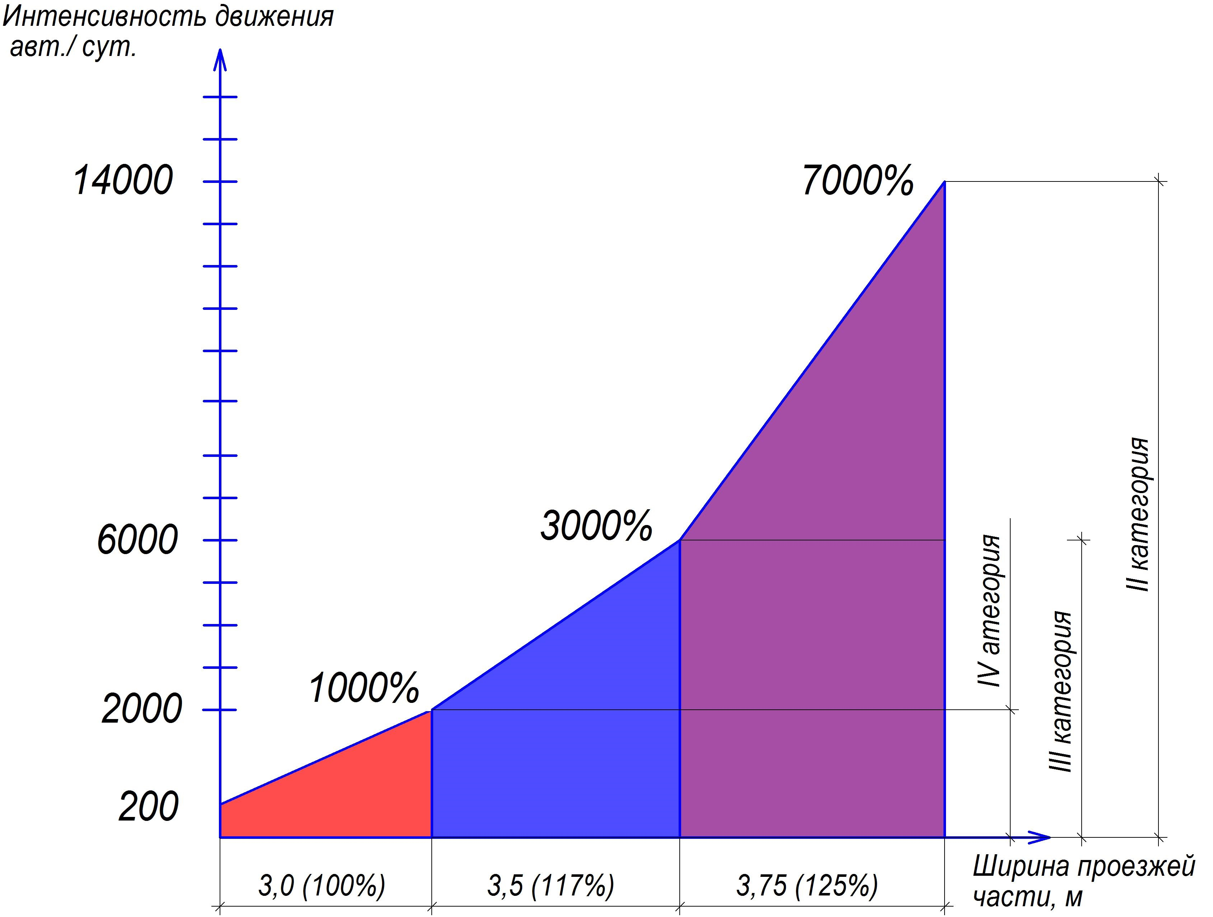

Рис. 1 Увеличение ширины проезжей части автомобильной дороги в зависимости от интенсивности движения автотранспорта.

В соответствии с опубликованными статистическими данными, около 90% всех российских автодорог являются дорогами III категории, то есть дорогами, по верху земляного полотна которых выполнены две полосы движения шириной по 3,5 м и две обочины шириной по 2,5 м. Негативной особенностью любых дорог с двумя полосами движения является невозможность обгона едущего впереди автомобиля без выезда на полосу встречного движения. Очень часто, особенно в условиях плохой видимости, обгоны являются причиной лобовых столкновений автомобилей, приводящих к значительным повреждениям транспортных средств, травмам и гибели людей. Те же проблемы создают двухполосные дороги IV и II категории. Следовательно, общепринятое выполнение дорог с двумя полосами движения является основным препятствием к значительному повышению их пропускной способности и, во многих случаях, причиной ДТП с наиболее тяжелыми последствиями.
Реальным решением назревшей проблемы могли бы стать реконструкция и строительство автомобильных дорог III и II категорий в варианте с четырьмя полосами движения. Однако, если для дорог II категории такой вариант выполнения нормативными документами предусмотрен [1,2], то для дорог III категории, являющихся основными дорогами в России, нет.
По транспортно-эксплуатационным показателям автомобильные дороги с четырьмя полосами движения имеют явные преимущества перед аналогичными дорогами с двумя полосами движения. Тем не менее, при строительстве и реконструкции заказчики часто отдают предпочтение варианту дороги с двумя полосами движения, как наименее затратному. Следовательно, повышенная стоимость, трудоемкость и материалоёмкость строительства или реконструкции являются основным препятствием для перевода отечественных автомобильных дорог с двухполосного на четырехполосное движение. По мнению авторов статьи, выходом из сложившейся ситуации могло бы стать изменение параметров элементов дорог.
Традиционное конструктивное решение автомобильной дороги предусматривает выполнение ее проезжей части по верху насыпи земляного полотна, там же устраиваются и обочины. При этом, если проезжая часть дороги играет в обеспечении автомобильного движения постоянную и активную роль, то роль обочин сводится в основном лишь к эпизодическому временному размещению на них неисправных или поврежденных в ДТП отдельных автомобилей. Фактическая работа обочин в обеспечении автомобильного движения крайне незначительно, но тем не менее они занимают в площади верха насыпи земляного полотна достаточно много места (табл.1).
Таблица 1 – Соотношения площадей элементов поперечного профиля автомобильных дорог различных категорий
Нормативный документ | Категория дороги | Геометрические элементы автомобильных дорог
Нормативный документ | Категория дороги | Ширина земляного полотна,  м (%) | Ширина проезжей части,  м (%) | Ширина обочин,  м (%) | Ширина разделительной полосы, м (%)
СНиП 2.05.02-85 | II | 15 (100) | 7,5 (50.0) | 7,5 (50.0) | -
СНиП 2.05.02-85 | III | 12 (100) | 7,0 (58,3) | 5,0 (41,7) | -
ГОСТ Р 52399-2005 | II  4 полосы движения | 25 (100) | 14 (56,0) | 6,0 (24,0) | 5,0 (20,0)
ГОСТ Р 52399-2005 | II  2 полосы движения | 13 (100) | 7,5 (55,6) | 6,0 (44,4) | -
ГОСТ Р 52399-2005 | III | 12 (100) | 7,0 (58,3) | 5,0 (41,7) | -
ГОСТ Р 52399-2005 | IV | 10 (100) | 6.0 (60.0) | 4.0 (40.0) | -
 | IV | 10 (100) | 6.0 (60.0) | 4.0 (40.0) | -

Из таблицы 1 видно, что пассивная часть ширины верха земляного полотна (обочины, разделительные полосы) у дорог различных категорий составляет от 40% до 50%, сокращая на ту же величину КПД использования верха земляного полотна для проезда автотранспорта. Поэтому перераспределение процентного соотношения площадей дорожных элементов в пользу его активной проезжей части могло бы обеспечить возможность наименее затратного перевода отечественных автомобильных дорог III и II категорий при их реконструкции и новом строительстве с двухполосного к четырехполосному варианту.
По мнению авторов статьи, автомобильные дороги III и II категорий могли бы иметь следующие параметры элементов поперечных профилей (таблица 2).

Таблица 2 – Предлагаемые соотношения размеров элементов поперечных профилей автомобильных дорог различных категорий
Категория дороги | Геометрические элементы автомобильных дорог
Категория дороги | Ширина земляного полотна,  м (%) | Ширина проезжей части,  м (%) | Ширина обочин,  м (%) | Ширина разделительной полосы, м (%)
II | 18 (100) | 15 (83,3) | 2 (11,1) | 1 (5,6)
III | 17 (100) | 14 (82,3) | 2 (11,8) | 1 (5,9)

Графические изображения предлагаемых поперечных профилей автомобильных дорог приведены на рисунках 2 и 3.
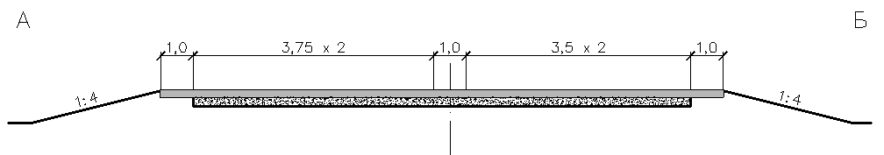
Рис.2 Поперечные профили автомобильных дорог II (вариант А) и III (вариант Б) категорий без ограждений
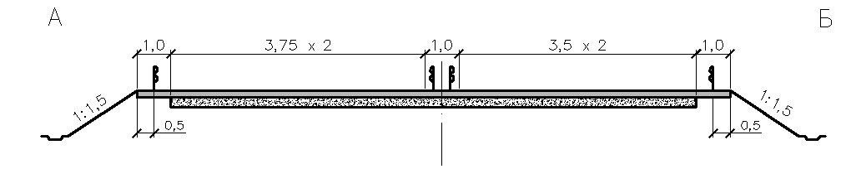
Рис.3 Поперечные профили автомобильных дорог II (вариант А) и III (вариант Б) категорий с ограждениями.
Расчеты показывают, что предлагаемый вариант автомобильной дороги II категории с четырьмя полосами движения по сравнению с аналогичным вариантом дороги, приведенным в [1], при одинаковой ширине проезжей части имеет меньшую на 28% ширину верха земляного полотна а, следовательно, и меньшую площадь постоянного дорожного землеотвода.
При сравнении предлагаемого варианта автомобильной дороги III категории с четырьмя полосами движения и дороги той же категории, приведенной в [1] с двумя полосами движения видно, что в предлагаемом варианте происходит увеличение ширины верха земляного полотна на 41,7%. Но в то же время и ширина проезжей части дороги возрастает в два раза, соответственно увеличивается ее пропускная способность и безопасность движения автотранспорта.
Вместе с тем, многолетний опыт эксплуатации автомобильных дорог, проезжие части которых устраивались на отсыпаемых из природных грунтов насыпях земляного полотна, однозначно не рекомендует осуществлять автомобильное движение по ним в непосредственной близости от бровок. Это объясняется тем, что в этом случае при динамическом нагружении от проезда транспортных средств резко возрастает вероятность обрушения или оползания откосных частей насыпи, особенно при увлажненных грунтах. Именно с целью снижения вероятности обрушения откосов проезжие части автомобильных дорог при их проектировании смещаются к центру насыпи земляного полотна, а вдоль бровок выполняются обочины, по которым движение автомобилей не предусмотрено. Очевидно, что для уменьшения ширины обочин и увеличения за счет этого ширины проезжих частей автомобильной дороги потребуется изменить структуру и свойства материалов, из которых выполняются краевые части насыпи земляного полотна, а также технологию ее возведения. При возведении насыпи по традиционной технологии, разрыхленные природные грунты отсыпаются послойно на уплотненное основание. За счет механического уплотнения каждого слоя, имеющего определенную влажность, достигается повышение основных свойств грунта насыпи (плотности, прочности, сцепления и др.).
Но радикального изменения структуры грунта при этом не происходит, и он по-прежнему представляет собой смесь отдельных, не связанных между собой грунтовых частиц и их агрегатов. Структура грунта, в которой отдельные частицы не сцементированы в единый монолит, позволяет ему под влиянием внешних воздействий (природно-климатические факторы) изменять свои свойства и это, в свою очередь, ограничивает возможности дорожных строителей для повышения пропускной способности дорог за счет регулирования параметров их элементов.
В предлагаемых авторами статьи решениях автомобильных дорог III и II категорий с четырьмя полосами движения и усеченной обочиной, наиболее ответственные краевые части земляного полотна предполагается выполнять из грунтового материала, укрепленного комплексным вяжущим (сочетание добавок минеральных и органических вяжущих). В этом случае грунтовым материалом приобретается высокая необратимая связность, обеспечивающая бездефектное восприятие краевыми частями земляного полотна динамических нагрузок от автомобильного транспорта. Для этой цели также можно было бы использовать геосинтетические сетки в качестве армирующего элемента монолитного укрепленного вяжущими материалами грунта краевых частей земляного полотна. В то же время, в целях экономии материальных и финансовых ресурсов, серединную часть насыпи земляного полотна можно было бы выполнять из обычных, не обработанных вяжущими материалами грунтов. Для уменьшения влияния природно-климатических факторов на грунтовый материал насыпи, укладываемый без обработки вяжущими, также можно было бы предусмотреть при выполнении серединной части насыпи чередование грунтовых слоев с обработкой и без обработки вяжущими материалами (рисунок 3). С целью сокращения транспортных издержек, приготовление грунта, модифицированного вяжущими материалами, можно было бы производить в стационарных высокопроизводительных смесительных установках с принудительным перемешивание компонентов, устанавливаемых в непосредственной близости возле реконструируемой или строящейся дороги.
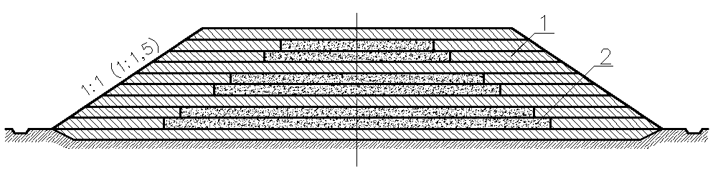
Рис.4 Расположение слоев обработанного (1) и необработанного (2)
вяжущими материалами грунта в насыпи земляного полотна
Подвозку модифицированной вяжущими грунтовой смеси в этом случае можно было бы производить ограниченным количеством автосамосвалов, а укладку на место и частичное уплотнение – асфальтоукладчиками. Немодифицированный вяжущими грунт для серединной части насыпи можно было бы укладывать по обычной технологии послойной укладки грунта с использованием грейдеров и дорожных катков.
Предполагаемое решение выполнения автомобильных дорог II и III категорий с четырьмя полосами движения и усеченной обочиной не предусматривает возможности съезда автомобиля в случае его поломки с проезжей части на обочину. Для этой цели на дороге через определенные расстояния, протяженность которых могла бы назначаться в зависимости от того, на подъем или под уклон происходит движение, а также от категории дороги и вида дорожного покрытия, предполагается выполнение аварийных остановочных площадок (рисунок 4). Эти площадки могли бы выполняться на специальных уширения насыпи по обеим сторонам дороги таким образом, чтобы их параметры обеспечивали одновременный прием и стоянку нескольких автомобилей. Наличие аварийных остановочных площадок позволило бы освобождать проезжие части дороги от неисправных автомобилей, обеспечить безопасность движения и пропускную способность автомобильной дороги.
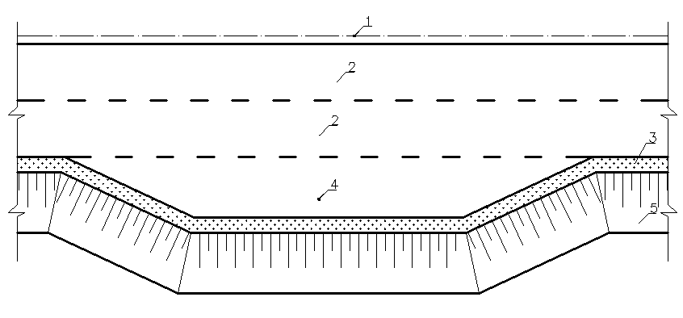
Рис.5 Выполнение аварийной остановочной площадки на автодороге
1 – ось дороги; 2 – полосы движения; 3 – обочина; 4 – аварийная остановочная площадка; 5 – откосы насыпи.

Выводы:
- в настоящее время большинство отечественных автомобильных дорог составляют дороги IV, III и II категорий, выполненные с двумя полосами движения, что не обеспечивает безопасность движения автомобилей и ограничивает возможность повышения пропускной способности;
- на современных автомобильных дорогах площади верхних поверхностей насыпей земляного полотна для потребностей автомобильного движения используются крайне неэффективно;
- повышение эффективности использования для автомобильного движения поверхности насыпей может быть достигнуто при изменении технологии выполнения земляного полотна;
- выполнение на автомобильных дорогах аварийных остановочных площадок вместо широких обочин обеспечивает снижение строительных затрат при реконструкции автодорог, повышение их безопасности движения и пропускной способности.

Литература
- ГОСТ Р 52398-2005. Классификация автомобильных дорог. Основные параметры и требования/ Федеральное агентство по техническому регулированию и метрологии.- М.:Стандартинформ, 2006.- 3 с.
- ГОСТ Р 52399-2005. Геометрические элементы автомобильных дорог/ Федеральное агентство по техническому регулированию и метрологии.- М.: Стандартинформ, 2006.- 7 с.

